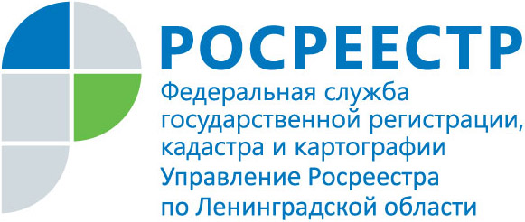
ПРЕСС-РЕЛИЗ

График работы МФЦ Ленобласти в новогодние праздники
Управление Росреестра по Ленинградской области сообщает о получении государственных услуг Росреестра через ГБУ ЛО «МФЦ» в новогодние праздники.
В период с 29 декабря по 08 января 2018 г. установлен следующий режим работы структурных подразделений ГБУ ЛО «МФЦ»:
- 29 по 31 декабря 2017 года – осуществляется только выдача документов и консультирование граждан по предоставления государственных и муниципальных услуг;
- с 1 по 8 января – нерабочие праздничные дни;
- с 9 января 2018 года структурные подразделения ГБУ ЛО «МФЦ» осуществляют свою работу в обычном режиме.

